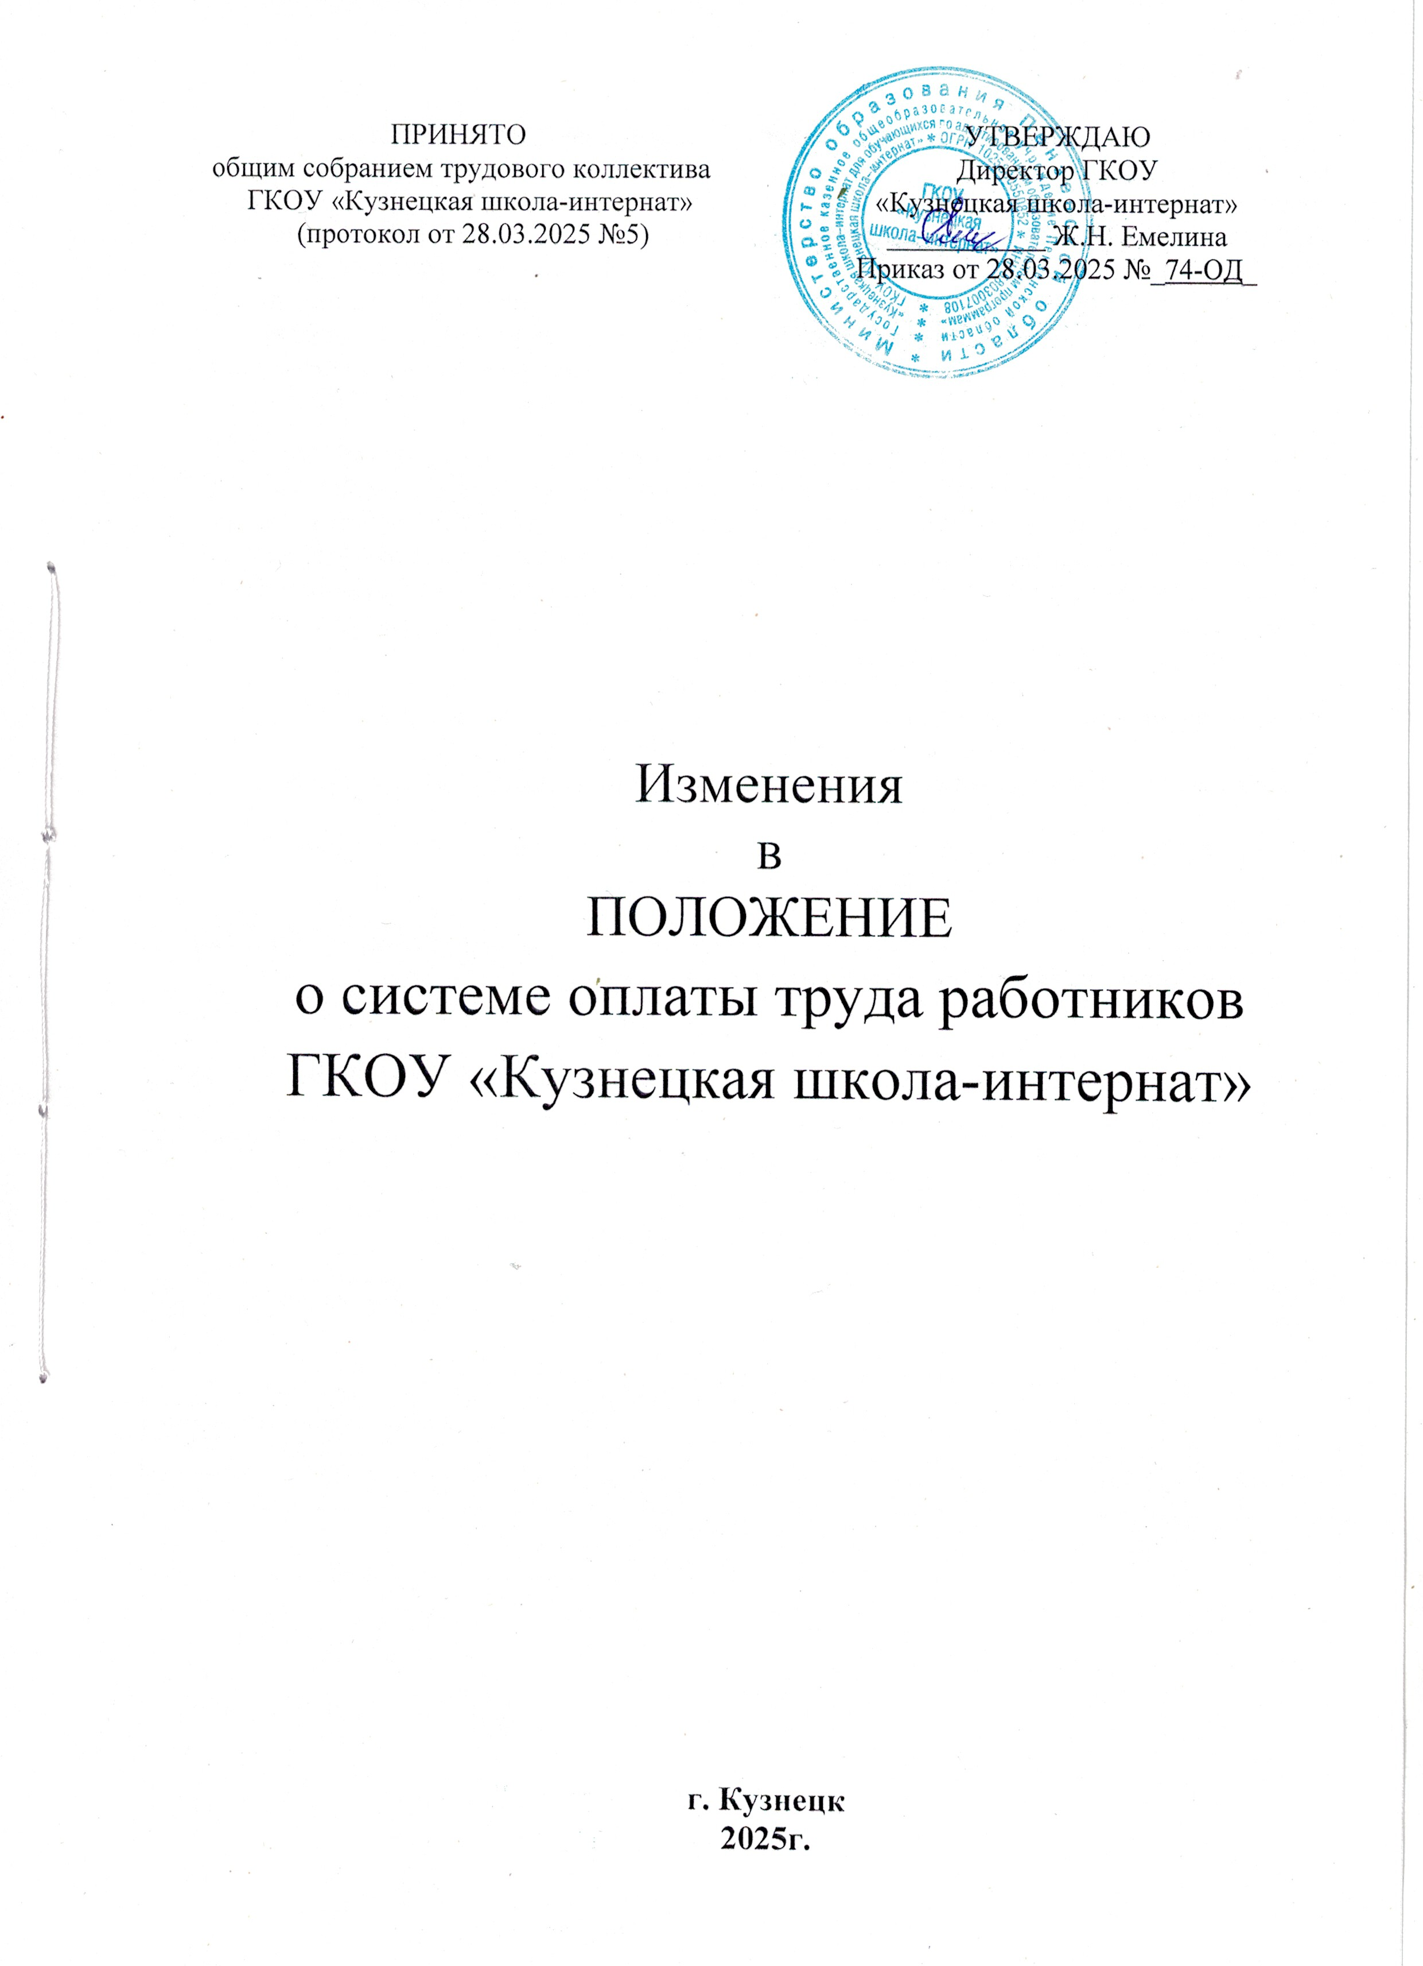

В соответствии Постановлением Правительства Пензенской области от 17.03.2025 № 286 - пП «О внесении изменений в Положение о системе оплаты труда работников государственных образовательных организаций Пензенской области, утвержденное постановлением Правительства Пензенской области от 24.04.2024 № 261-пП (с последующими изменениями), внести в Положение о системе оплаты труда работников Государственного казенного общеобразовательного учреждения Пензенской области «Кузнецкая школа-интернат для обучающихся по адаптированным образовательным программам» (новая редакция) (далее – Положение), утвержденного приказом директора от 30.08.2024 № 167, следующие изменения, вступающие в силу с 01.04.2025г.:

1.1. приложение 1 «Оклады (ставки) по профессиональной квалификационной группе должностей педагогических работников государственных образовательных организаций
(в соответствии с приказом Министерства здравоохранения и социального развития Российской Федерации «Об утверждении профессиональных квалификационных групп должностей работников образования» от 05.05.2008 № 216н)» к Положению изложить в новой редакции:

ОКЛАДЫ (СТАВКИ)
по профессиональной квалификационной группе должностей педагогических работников государственных образовательных организаций
(в соответствии с приказом Министерства здравоохранения и социального развития Российской Федерации
«Об утверждении профессиональных квалификационных групп должностей работников образования» от 05.05.2008 № 216н)

Квалификационный уровень | Наименование должностей по квалификационным уровням | Размер оклада педагогических работников (руб.)
1 квалификационный уровень | - | -
2 квалификационный уровень
 | Педагог дополнительного образования | 16 800
 | Социальный педагог | 16 800
3 квалификационный уровень
 | Воспитатель | 17 500
 | Педагог-психолог | 17 500
4 квалификационный уровень
 | Тьютор | 18 200
 | Учитель | 18 200
 | Учитель-дефектолог | 18 200
 | Учитель-логопед (логопед) | 18 200

1.2. приложение 9 «Коэффициенты специфики работы (применяемые по профессиональным квалификационным группам при установлении окладов и ставок работников образовательных организаций с учетом специфики работы в образовательных организациях (классах, группах) в зависимости от их типов или видов)» к Положению изложить в новой редакции:

Коэффициенты специфики работы

(применяемые по профессиональным квалификационным группам при установлении окладов и ставок работников образовательных организаций с учетом специфики работы в образовательных организациях (классах, группах) в зависимости

от их типов или видов)

Показатели специфики работы | Коэффициенты  для повышения окладов, ставок работников
Индивидуальное обучение на дому детей, нуждающихся в длительном лечении, а также детей – инвалидов, которые по состоянию здоровья не могут посещать образовательные организации (в том числе с применением электронного обучения и/или дистанционных образовательных технологий), в соответствии с медицинским заключением | 0,20
Работа, связанная с организацией и осуществлением образовательной деятельности по адаптированным основным образовательным программам в классах (группах) для обучающихся с ограниченными возможностями здоровья <*>:  - педагогические работники  - прочие работники | 0,20  0,15
Работа в общеобразовательных школах-интернатах | 0,15
Работа специалистов в психолого-медико-педагогических комиссиях, логопедических пунктах, центрах психолого-педагогической, медицинской и социальной помощи | 0,20
Воспитателям, помощникам воспитателей за переработку рабочего времени вследствие неявки сменяющего работника или родителей, выполняемую за пределами рабочего времени, установленного графиками работы | В соответствии со ст. 152 ТК РФ

Примечание:
<*> Конкретный перечень работников, которым могут повышаться ставки и оклады, и конкретный размер этого повышения определяются руководителем образовательной организации по согласованию с представительным органом работников образовательной организации в зависимости от степени и продолжительности общения с обучающимися (воспитанниками), имеющими отклонения в развитии, нуждающимися в длительном лечении.
В случаях, когда работники образовательных организаций имеют право на повышение окладов по двум и более основаниям, повышающие коэффициенты суммируются.

